
INDICAÇÃO Nº. ______ /2018

O Vereador que este subscreve, vem de acordo com as normas regimentais, solicitar ao presidente desta casa, que seja enviada correspondência ao Excelentíssimo Senhor Deputado Estadual JEFERSON DOUGLAS SOARES ESTANISLAU (PSC), reiterando o pedido já proposto ao parlamentar, solicitando que destine uma EMENDA para INVESTIMENTOS NA SEGURANÇA PÚBLICA com a disponibilização de duas viaturas para a Guarda Municipal de Sete Lagoas.

Sala das Sessões, 06 de Abril de 2018.
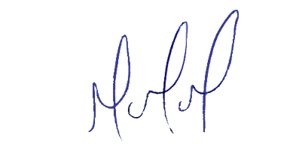
MILTON MARTINS
VEREADOR

JUSTIFICATIVA

Necessário o atendimento do pedido supra, uma vez que a guarda municipal hoje possui déficit de veículos para atendimento de suas ocorrências bem como para a realização de rondas diárias pela cidade.
Constitucionalmente, a segurança pública é um assunto ligado diretamente ao governo federal e estadual e, consequentemente, às corporações policiais dessas esferas.
Dessa forma, nada mais justo que se providencie o reaparelhamento da guarda municipal de Sete Lagoas, para uma maior efetividade da mesma na segurança pública de Sete Lagoas.
Razão pela qual, desde já, aguardo a aprovação desta Indicação.

